**ÔN TẬP CUỐI KÌ MÔN ĐƯỜNG LỐI**

1. Khái quát về sự ra đời và ý nghĩa của sự ra đời Đảng Cộng sản Việt Nam:

**TL:**

* Khái quát về sự ra đời Đảng Cộng sản Việt Nam:
* Giữa lúc dân tộc ta đứng trước cuộc khủng hoảng về đường lối cứu nước, nhiều nhà yêu nước đương thời tiếp tục con đường cứu nước theo lối cũ thì ngày 5/6/1911 người thanh niên Nguyễn Tất Thành (tức là Nguyễn Ái Quốc, Hồ Chí Minh sau này) ra đi tìm đường cứu nước theo phương hướng mới.
* Tại Đại hội Đảng Xã hội Pháp (tháng 12/1920), Nguyễn Ái Quốc bỏ phiếu tán thành Quốc tế III (Quốc tế Cộng sản do Lênin sáng lập) và tham gia thành lập Đảng Cộng sản Pháp, trở thành người Cộng sản đầu tiên của Việt Nam. Đó là một sự kiện lịch sử trọng đại, không những Nguyễn Ái Quốc từ chủ nghĩa yêu nước đến với lý luận cách mạng của thời đại là chủ nghĩa Mác-Lênin, mà còn đánh dấu bước chuyển quan trọng của con đường giải phóng dân tộc Việt Nam: muốn cứu nước và giải phóng dân tộc không có con đường nào khác con đường cách mạng vô sản.
* Hội nghị hợp nhất các tổ chức cộng sản, thành lập Đảng Cộng sản Việt Nam tháng 2 năm 1930. Hội nghị đã quyết định hợp nhất các tổ chức Đảng (Đông Dương Cộng sản Đảng, An Nam Cộng sản Đảng, Đông Dương Cộng sản Liên đoàn) thành Đảng Cộng sản Việt Nam. Hội nghị thảo luận và thông qua các văn kiện: Chánh cương vắn tắt, Sách lược vắn tắt, Chương trình tóm tắt và Điều lệ vắn tắt của Đảng Cộng sản. Hội nghị hợp nhất các tổ chức Cộng sản có ý nghĩa như là một Đại hội thành lập Đảng.
* Ý nghĩa của sự ra đời Đảng Cộng sản Việt Nam:
* Hội nghị hợp nhất các tổ chức đảng cộng sản ở Việt Nam thành một Đảng Cộng sản duy nhất - Đảng Cộng sản Việt Nam - theo một đường lối chính trị đúng đắn, tạo nên sự thống nhất về tư tưởng, chính trị và hành động của phong trào cách mạng cả nước, hướng tới mục tiêu độc lập dân tộc và chủ nghĩa xã hội. Đảng Cộng sản Việt Nam ra đời là kết quả tất yếu của cuộc đấu tranh dân tộc và đấu tranh giai cấp, là sự khẳng định vai trò lãnh đạo của giai cấp công nhân Việt Nam và hệ tư tưởng Mác-Lênin đối với cách mạng Việt Nam. Sự kiện Đảng Cộng sản Việt Nam ra đời là sự kiện lịch sử cực kỳ trọng đại, một bước ngoặt vô cùng quan trọng trong lịch sử cách mạng Việt Nam, đánh dấu một mốc son chói lọi trên con đường phát triển của dân tộc ta.
* Sự ra đời của Đảng là sản phẩm của sự kết hợp chủ nghĩa Mác-Lênin với phong trào công nhân và phong trào yêu nước của nhân dân Việt Nam, là sự kiện gắn liền với tên tuổi của Lãnh tụ Nguyễn Ái Quốc - Hồ Chí Minh. Sự kiện thành lập Đảng Cộng sản Việt Nam và việc ngay từ khi ra đời, Đảng đã có Cương lĩnh chính trị xác định đúng đắn con đường cách mạng là giải phóng dân tộc theo phương hướng cách mạng vô sản, chính là cơ sở để Đảng Cộng sản Việt Nam vừa ra đời đã nắm được ngọn cờ lãnh đạo phong trào cách mạng Việt Nam; giải quyết được tình trạng khủng hoảng về đường lối cách mạng, về giai cấp lãnh đạo cách mạng diễn ra đầu thế kỷ XX, mở ra con đường và phương hướng phát triển mới cho đất nước Việt Nam. Chính đường lối này là cơ sở đảm bảo cho sự tập hợp lực lượng và sự đoàn kết, thống nhất của toàn dân tộc cùng chung tư tưởng và hành động để tiến hành cuộc cách mạng vĩ đại giành những thắng lợi to lớn sau này. Đây cũng là điều kiện cơ bản quyết định phương hướng phát triển, bước đi của cách mạng Việt Nam trong suốt 89 năm qua.
* Đảng Cộng sản Việt Nam ra đời và việc Đảng chủ trương cách mạng Việt Nam là một bộ phận của phong trào cách mạng thế giới, đã tranh thủ được sự ủng hộ to lớn của cách mạng thế giới, kết hợp sức mạnh dân tộc với sức mạnh của thời đại làm nên những thắng lợi vẻ vang. Đồng thời cách mạng Việt Nam cũng góp phần tích cực vào sự nghiệp đấu tranh chung của nhân dân thế giới vì hòa bình, độc lập dân tộc và tiến bộ xã hội.

1. Kết quả, ý nghĩa, nguyên nhân thắng lợi và bài học kinh nghiệm của cách mạng tháng Tám năm 1945

**TL:**

Nguyên nhân:

- Nguyên nhân chủ quan:

+ Truyền thống yêu nước nồng nàn, đấu tranh kiên cường, bất khuất của dân tộc cho độc lập, tự do.

+ Đường lối lãnh đạo đúng đắn của Đảng, đứng đầu là Chủ tịch Hồ Chí Minh vĩ đại.

+ Quá trình chuẩn bị trong suốt 15 năm qua các phong trào cách mạng 1930 - 1935, 1936 - 1939, 1939 - 1945.

+ Trong những ngày Tổng khởi nghĩa toàn Đảng, toàn dân nhất trí, đồng lòng, không sợ hy sinh, gian khổ, quyết tâm giành độc lâp, tự do.

- Nguyên nhân khách quan: chiến thắng của Hồng quân Liên xô và quân Đồng minh đã cố vũ tinh thần và niềm tin cho nhân dân ta.

Ý nghĩa lịch sử:

- Đối với Việt Nam:

+ Mở ra bước ngoặt lớn trong lịch sử dân tộc, phá tan xiềng xích nô lệ của thực dân Pháp, ách thống trị của phát xít Nhật và lật đổ chế độ phong kiến bảo thủ.

+ Đánh dấu bước nhảy vọt của cách mạng Việt Nam, mở ra kỷ nguyên độc lập, tự do cho dân tộc.

+ Đảng Cộng sản Đông Dương trở thành đảng cầm quyền, chuẩn bị điều kiện tiên quyết cho những thắng lợi tiếp theo.

- Đối với thế giới:

+ Góp phần vào chiến thắng chủ nghĩa phát xít trong chiến thắng thế giới thứ hai, chọc thủng khâu yếu nhất trong hệ thống thuộc địa của chủ nghĩa đế quốc.

+ Cổ vũ phong trào giải phóng dân tộc trên thế giới.

Bài học kinh nghiệm:

- Đảng phải có đường lối đúng đắn, sáng tạo; nắm bắt tình hình thế giới và trong nước để đề ra chủ trương, biện pháp cách mạng phù hợp.

- Đảng tập hợp, tổ chức các lực lượng yêu nước trong cả nước; cô lập kẻ thù, tiến tới đánh bại chúng.

1. Chủ trương xây dựng và bảo vệ chính quyền cách mạng của Đảng trong những năm 1945 – 1946

**TL:**

* Hoàn cảnh nước ta sau Cách mạng Tháng Tám

Sau ngày Cách mạng Tháng Tám thành công, nước Việt Nam Dân chủ Cộng hoà ra đời, công cuộc xây dựng và bảo vệ đất nước của nhân dân ta đứng trước bối cảnh vừa có những thuận lợi cơ bản, vừa gặp phải nhiều khó khăn to lớn, hiểm nghèo.

Thuận lợi cơ bản là trên thế giới, hệ thống xã hội chủ nghĩa do Liên Xô đứng đầu được hình thành. Phong trào cách mạng giải phóng dân tộc điều kiện phát triển, trở thành một dòng thác cách mạng. Phong trào dân chủ và hòa bình cũng đang vươn lên mạnh mẽ. Ở trong nước, chính quyền dân chủ nhân dân được thành lập, có hệ thổng từ Trung ươnga đến cơ sở. Nhân dân lao động đã làm chủ vận mệnh của đất nước. Lực lượng vũ trang nhân dân được tăng cường. Toàn dân tin tưởng và ủng hộ Việt Minh, ủng hộ Chính phủ Việt Nam Dân chủ Cộng hòa do Hồ Chí Minh làm Chủ tịch.

Khó khăn nghiêm trọng là hậu quả do chế độ cũ để lại như nạn đói, nạn dốt rất nặng nề, ngân quỹ quốc gia trống rỗng. Kinh nghiệm quản lý đất nước của cán bộ các cấp non yếu. Nền độc lập của nước ta chưa được quốc gia nào trên thế giới công nhận, và đặt quan hệ ngoại giao. Với danh nghĩa Đồng minh đến tước khí giới của phátxít Nhật, quân đội các nước đế quốc ồ ạt kéo vào chiếm đóng Việt Nam và khuyến khích bọn Việt gian chống phá chính quyền cách mạng nhằm xóa bỏ nền độc lập và chia cắt nước ta. Nghiêm trọng nhất là quân Anh, Pháp đã đồng lõa với nhau nổ súng đánh chiếm Sài Gòn, hòng tách Nam Bộ ra khỏi Việt Nam. "Giặc đói, giặc dốt và giặc ngoại xâm” là những hiểm họa đối với chế độ mới, vận mệnh dân tộc như "ngàn cần treo sợi tóc", Tổ quốc lâm nguy.

* Chủ trương kháng chiến kiến quốc của Đảng

Trước tình hình mới, Trung uơng Đảng và Chủ tịch Hồ Chí Minh đã sáng suốt phân tích tình thế, dự đoán chiều hướng phát triển của các trào lưu cách mạng trên thế giới và sức? mạnh mới của dân tộc để vạch ra chủ trương, giải pháp đấu tranh nhằm giữ vững chính quyền, bảo vệ nền độc lập, tự do vừa giành được. Ngày 25-11-1945, Ban Chấp hành Trung ương Đảng ra Chỉ thị về kháng chiến kiến quốc, vạch con đường đi lên cho cách mạng Việt Nam trong giai đoạn mới. Chủ trương kháng chiến kiến quốc của Đảng là:

Về chỉ đạo chiến lược, Đảng xác định mục tiêu phải nêu cao của cách mạng Việt Nam lúc này vẫn là dân tộc giải phóng, khẩu hiệu lúc này là "Dân tộc trên hết, Tổ quốc trên hết", nhưng không phải là giành độc lập mà là giữ vững độc lập.

Về xác định kẻ thù, Đảng phân tích âm mưu của các nước đế quốc đối với Đông Dương và chỉ rõ "Kẻ thù chính của ta lúc này là thực dân Pháp xâm lược, phải tập trung ngọn lửa đấu tranh vào chúng". Vì vậy, phải "lập Mặt trận dân tộc thống nhất chống thực dân Pháp xâm lược"; mở rộng Mặt trận Việt Minh nhằm thu hút mọi tầng lớp nhân dân; thống nhất Mặt trận Việt - Miên - Lào, ...

Về phương hướng, nhiệm vụ, Đảng nêu lên bốn nhiệm vụ chủ yếu và cấp bách cần khẩn trương thực hiện là: "củng cố chính quyền chống thực dân Pháp xâm lược, bài trừ nội phản, cải thiện đời sống cho nhân dân". Đảng chủ trương kiên trì nguyên tắc thêm bạn bớt thù, thực hiện khẩu hiệu "Hoa - Việt thân thiện" đối với quân đội Tưởng Giới Thạch và "Độc lập về chính trị, nhân nhượng về kinh tế" đối với Pháp.

Chỉ thị về kháng chiến kiến quốc có ý nghĩa hết sức quan trọng. Chỉ thị đã xác định đúng kẻ thù chính của dân tộc Việt Nam là thực dân Pháp xâm luợc. Đã chỉ ra kịp thời những vấn đề cơ bản về chiến lược và sách lược cách mạng, nhất là nêu rõ hai nhiệm vụ chiến lược mới của cách mạng Việt Nam sau Cách mạng Tháng Tám là xây đựng đất nước đi đôi với bảo vệ đất nước. Đề ra những nhiệm vụ, biện pháp cụ thể về đối nội, đối ngoại để khắc phục nạn đói, nạn dốt, chống giặc ngoài, bảo vệ chính quyền cách mạng.

Những nội dung của chủ trương kháng chiến kiến quốc được Đảng tập trung chỉ đạo thực hiện trên thực tế với tinh thần kiên quyết, khẩn trương, linh hoạt, sáng tạo, trước hết là trong giai đoạn từ tháng 9-1945 đến cuối năm 1946. Như việc bầu cử Quốc hội, lập Chính phủ chính thức, ban hành Hiến pháp, xây dựng các đoàn thể nhân dân, khôi phục sản xuất, ổn định đời sống nhân dân, xóa nạn mù chữ, khai giảng năm học mới, tập luyện quân sự, thực hiện hòa với quân Tưởng ở miền Bắc để chống thực dân Pháp ở miền Nam và hòa với Pháp để đuổi Tưởng về nước...

* Kết quả, ý nghĩa và bài học kinh nghiệm

Cuộc đấu tranh thực hiện chủ trương kháng chiến kiến quốc của Đảng giai đoạn 1945-1946 đã diễn ra rất gay go, quyết liệt trên tất cả các lĩnh vực chính trị, kinh tế, văn hóa, quân sự, ngoại giao và đã giành được những kết quả hết sức to lớn.

Về chính trị - xã hội: Đã xây dựng được nền móng cho một chế độ xã hội mới - chế độ dân chủ nhân dân với đầy đủ các yếu tố cấu thành cần thiết. Quốc hội, Hội đồng nhân dân các cấp được thành lập thông qua phổ thông bầu cử. Hiến pháp dân chủ nhân dân được Quốc hội thông qua và ban hành. Bộ máy chính quyền từ Trung ương đến làng, xã và các cơ quan tư pháp, tòa án, các công cụ chuyên chính như Vệ quốc toàn, Công an nhân dân được thiết lập và tăng cường. Các đoàn thể nhân dân như Mặt trận Việt Minh, Hội Liên hiệp quốc dân Việt Nam, Tổng Công đoàn Việt Nam, Hội Liên hiệp Phụ nữ Việt Nam được xây dựng và mở rộng. Đảng Dân chủ Việt Nam, Đảng Xã hội Việt Nam được thành lập.

Về kinh tế, văn hóa: Đã phát động phong trào tăng gia sản xuất, cứu đói, xóa bỏ các thứ thuế vô lý của chế độ cũ, ra sắc lệnh giảm tô 25%, xây dựng ngân quỹ quốc gia. Các lĩnh vực sản xuất được hồi phục. Cuối năm 1945, nạn đói cơ bản được đẩy lùi, năm 1946 đời sống nhân dân được ổn định và có cải thiện. Tháng 11-1946, giấy bạc "Cụ Hồ" được phát hành. Đã mở lại các trường lớp và tổ chức khai giảng năm học mới. Cuộc vận động toàn dân xây dựng nền văn hóa mới đã bước đầu xóa bỏ được nhiều tệ nạn xã hội và tập tục lạc hậu. Phong trào diệt dốt, bình dân học vụ được thực hiện sôi nổi. Cuối năm 1946, cả nước đã có thêm 2.5 triệu người biết đọc, biết viết.

Về bảo vệ chính quyền cách mạng: Ngay từ khi thực dân Pháp nổ súng đánh chiếm Sài Gòn và mở rộng phạm vi chiếm đóng ra các tỉnh Nam Bộ, Đảng đã kịp thời lãnh đạo nhân dân Nam Bộ đứng lên kháng chiến và phát động phong trào Nam tiến chi viện Nam Bộ, ngăn không cho quân Pháp đánh ra Trung Bộ. Ở miền Bắc, bằng chủ trương lợi dụng mâu thuẫn trong nội bộ kẻ thù, Đảng và Chính phủ ta đã thực hiện sách lược nhân nhượng với quân đội. Tưởng tay sai của chúng để giữ vững chính quyền, tập trung lực lượng chổng Pháp ở miền Nam. Khi Pháp - Tường ký Hiệp ước Trùng Khánh (28-2-1946), thỏa thuận mua bán quyền lợi với nhau, cho Pháp kéo quân ra miền Bắc, Đảng lại mau lẹ chỉ đạo chọn giải pháp hào hoãn, dàn xếp với Pháp để buộc quân Tưởng phải rút về nước. Hiệp định sơ bộ 6-3-1946, cuộc đàm phán ở Đà Lạt, ở Phôngtennơbờlô (Phongtennebleau, Pháp), Tạm ước 14-9-1946 đã tạo điều kiện cho quân dân ta có thêm thời gian để chuẩn bị cho cuộc chiến đấu mới.

Ý nghĩa của những thành quả đấu tranh nói trên là đã bảo vệ được nền độc lập của đất nước, giữ vững chính quyền cách mạng; xây dựng được những nền móng đầu tiên và cơ bản cho một chế độ mới, chế độ Việt Nam Dân chủ Cộng hòa; chuẩn bị được những điều kiện cần thiết, trực tiếp cho cuộc kháng chiến toàn quốc sau đó.

Nguyên nhân thắng lợi: Có được những thắng lợi quan trọng đó là do Đảng đã đánh giá đúng tình hình nước ta sau Cách mạng Tháng Tám, kịp thời đề ra chủ trương kháng chiến, kiến quốc đứng đắng; xây đựng và phát huy được sức manh của khối đại đoàn kết dân tộc; lợi dụng được mâu thuẫn trong hàng ngũ kẻ địch, V.V..

Bài học kinh nghiệm trong hoạch định và chỉ đạo thực hiện chủ trương kháng chiến kiến quốc giai đoạn 1945-1946 là: Phát huy sức mạnh đại đoàn kết dân tộc, dựa vào dân để xây dựng và bảo vệ chính quyền cách mạng. Triệt để lợi dụng mâu thuẫn trong nội bộ kẻ thù, chĩa mũi nhọn vào kẻ thù chính, coi sự nhân nhượng có nguyên tắc với kẻ địch cũng là một biện pháp đấu tranh cách mạng cần thiết trong hoàn cành, cụ thể. Tận đụng khả năng hòa hoãn để xây dựng lực lượng, củng cố chính quyền nhân dân, đồng thời đề cao cảnh giác, sẵn sàng ứng phó với khả năng chiến tranh lan ra cả nước khi kẻ địch bội ước.

1. Đánh giá quá trình thực hiện đường lối kháng chiến chống thực dân Pháp(1945 – 1954)

**TL:**

Quá trình thực hiện đường lối kháng chiến chống thực dân Pháp(1945 – 1954):

Một Đảng mới ra đời đã có đường lối chiến tranh đúng đắn, sáng tạo làm nên chiến thắng lừng lẫy năm châu, chấn động địa cầu.

Đường lối của Đảng được xây dựng, phát triển và từng bước hoàn chỉnh qua thực tiễn lãnh đạo, chỉ đạo cách mạng Việt Nam. Trong thời kỳ kháng chiến chống thực dân Pháp xâm lược, đó là đường lối kháng chiến toàn dân, toàn diện, lâu dài, dựa vào sức mình là chính.

Kháng chiến toàn diện, là vì thực dân Pháp tiến hành xâm lược, nô dịch nhân dân ta cả chính trị, kinh tế, văn hoá, xã hội, quân sự,... do đó ta phải đấu tranh toàn diện, lâu dài với địch, trong khi phải dựa vào sức mình là chính để giành thắng lợi cho cuộc kháng chiến vĩ đại. Đường lối đó là sự kế thừa truyền thống, kinh nghiệm chống giặc ngoại xâm của dân tộc, nắm vững và vận dụng đúng quy luật chiến tranh trong điều kiện “lấy nhỏ đánh lớn, lấy ít địch nhiều”.

Nghệ thuật quân sự là nét đặc sắc nổi bật của đường lối kháng chiến, được biểu hiện tập trung ở sự chỉ đạo tác chiến chiến dịch, chiến lược thông qua các chiến dịch: Việt Bắc Thu Đông năm 1947, Chiến dịch Biên giới Thu Đông năm 1950 và đỉnh cao là Chiến dịch Điện Biên Phủ năm 1954. Thực hiện Chiến lược “đánh nhanh, thắng nhanh”

Dưới sự lãnh đạo của Đảng, quân và dân ta đã bẻ gẫy hai gọng kìm tiến công của quân Pháp, khiến chúng bị tổn thất nặng nề. Thắng lợi ở Việt Bắc đánh dấu bước trưởng thành của lực lượng vũ trang ba thứ quân, để lại nhiều bài học kinh nghiệm bước đầu về sự phối hợp tác chiến giữa lực lượng du kích và bộ đội chủ lực với phương châm tiêu diệt địch để bảo vệ lực lượng của ta.

Sáng tạo và quyết tâm chiến lược của Đảng đã nhanh chóng biến thành ý chí và hành động của toàn Đảng, toàn dân và toàn quân ta. Với khẩu hiệu “Tất cả cho tiền tuyến, tất cả để chiến thắng”, quân và dân ta đã dồn sức người, sức của cho chiến dịch. Do vậy, trong thời gian ngắn, mọi công tác chuẩn bị kể cả lực lượng, vật chất và tinh thần đã hoàn thành.

Chiến dịch Điện Biên Phủ là đỉnh cao của chiến cuộc Đông Xuân 1953 – 1954.Chiến dịch đã làm phá sản hoàn toàn Kế hoạch Na-va, đánh bại ý chí xâm lược của thực dân Pháp, buộc chúng phải ký Hiệp định Giơ-ne-vơ, cam kết chấm dứt chiến tranh ở Đông Dương.

Trong cuộc kháng chiến thần thánh chống thực dân Pháp xâm lược, nhờ có những sáng tạo về đường lối của Đảng, quân và dân ta đã phát huy truyền thống đấu tranh kiên cường, bất khuất của dân tộc anh hùng, giành thắng lợi vang dội. Việt Nam - Điện Biên Phủ - Hồ Chí Minh trở thành biểu tượng của niềm tin và hy vọng của các dân tộc đấu tranh vì hòa bình, độc lập dân tộc, dân chủ và tiến bộ trên thế giới.

* Kháng chiến lâu dài (trường kỳ): chống âm mưu đánh nhanh, thắng nhanh của Pháp, để có thời gian phát huy yếu tối “thiên thời, địa lợi, nhân hoà” của ta, chuyển hoá tương quan lưc lượng lượng từ yếu hơn địch thành chỗ mạnh hơn địch, đánh thắng địch.Dựa vào sức mình là chính. Triển vọng kháng chiến: Mặc dù lâu dài, gian khổ, khó khắn, song nhất định thắng lợi
* Đường lối kháng chiến của Đảng là đúng đắn và sáng tạo, vừa kế thừa được kinh nghiệm tổ tiên, đúng với các nguyên lí về chiến tranh cách mạng của chủ nghĩa Mác- Lênin vừa phù hợp với thực tế đất nước bấy giờ.

1. Đánh giá quá trình thực hiện đường lối kháng chiến chống Mỹ(1945 -1975)

TL:

- Thể hiện quyết tâm đánh Mỹ và thắng Mỹ, tinh thần cách mạng tiến công, tinh thần độc lập tự chủ, sự kiên trì mục tiêu giải phóng miền Nam, thống nhất Tổ quốc, phản ánh đúng đắn ý chí, nguyện vọng chung của toàn Đảng, toàn quân, toàn dân ta.

- Thể hiện tư tưởng nắm vững, giương cao ngọn cờ độc lập dân tộc và chủ nghĩa xã hội, tiếp tục tiến hành đồng thời và kết hợp chặt chẽ hai chiến lược cách mạng trong hoàn cảnh cả nước có chiến tranh ở mức độ khác nhau, phù hợp với thực tế đất nước và bối cảnh quốc tế.

- Đó là đường lối chiến tranh nhân dân, toàn dân, toàn diện, lâu dài, dựa vào sức mình là chính được phát triển trong hoàn cảnh mới, tạo nên sức mạnh mới để dân tộc ta đủ sức đánh thắng giặc Mỹ xâm lược.

- Từ thắng lợi vĩ đại của sự nghiệp giải phóng miền Nam, thống nhất đất nước, chúng ta có cơ sở để phát huy cao độ tiềm lực của cả nước, thực hiện đại đoàn kết 54 dân tộc anh em trong một nhà nước của nhân dân, do nhân dân, vì nhân dân, dưới sự lãnh đạo của Đảng, khắc phục mọi khó khăn, thoát ra khỏi khủng hoảng kinh tế-xã hội, bảo vệ Tổ quốc và làm tròn nghĩa vụ quốc tế, thực hiện đường lối đổi mới, đưa đất nước phát triển mạnh mẽ và toàn diện, đẩy mạnh công nghiệp hóa, hiện đại hóa theo định hướng xã hội chủ nghĩa.

1. Nội dung đường lối công nghiệp hóa, hiện đại hóa thời kì đổi mới (Mục tiêu, quan điểm và định hướng CNH,HĐH gắn với kinh tế tri thức)

TL:

* Nội dung:
  + Đại hội X của Đảng chỉ rõ: “Chúng ta cần tranh thủ các cơ hội thuận lợi do bối cảnh quốc tế tạo ra và tiềm năng, lợi thế của nước ta để rút ngắn quá trình công nghiệp hóa, hiện đại hóa đất nước theo định hướng xã hội chủ nghĩa gắn vưới phát triển kinh tế tri thức. Phải coi kinh tế tri thức là yếu tố quan trọng của nền kinh tế và công nghiệp hóa, hiện đại hóa”.
  + Nội dung cơ bản của quá trình này là:
    - Phát triển mạnh các ngành, snar phẩm có giá trị gia tăng cao dựa nhiều vào tri thức.
    - Kết hợp tri thức của con người Việt Nam vưới tri thức mới nhất của nhân loại
    - Coi trọng số lượng, chât sluowngj tăng trưởng trong mỗi bước phát triển, từng vùng, từng địa phương, từng dự án.
    - Xây dựng cơ cấu kinh tế hiện đại, hợp listheo ngành, lĩnh vực và lãnh thổ.
    - Giảm chi phí trung gian, nâng cao năng suất lao động tất cả các ngành, nhất là các ngành có sức cạnh tranh cao.
* Quan điểm, nội dung cơ bản của việc đây manh CNH-HĐH theo định hướng XHCN gắn với phát triển kinh tế tri thức cần nắm vững là:
  + CNH – HĐH đất nước là sự nghiệp của toàn dân, của mọi thành phần kinh tế, trong đó kinh tế nhà nước giữ vai trò chủ đạo, cùng nhiều chủ thể thực hiện, huy động mọi nguồn lực của xã hội cho quá trình CNH rút ngắn theo hướng hiện đại.
  + Tập trung các nguôn lực đẩy nhanh CNH – HĐH nông n ghiệp và nông thôn, phát triển nền kinh tế nông nghiệp hàng háo đa dạng và giá trị gia tăng ngày càng lớn. Chú trong nông nghiệp chế biến và tăng tiềm lực khoa học, công nghệ, kết cấu hạ tầng kinh tế, xã xhooij cho quá trình phát triển CNH – HĐH nông nghiệp, nông thôn.
  + Kết hợp thật tốt nội lực và ngoại lực trong quá trình CNH – HĐH thành một nguồn lực tổng hợp để đẩy mạnh CNH – HĐH đất nước.
  + Phát huy cao độ nguồn lực tri thức Việt Nam, kết hợp vưới những tri thức mới của nhân loại để phát triển mạnh các ngành và sản phẩm kinh tế có giá trị gia tăng cao, tạo ra sản phẩm hàng hóa Việt Nam có thương hiệu ở thị trường trong và ngoài nước.
  + Đẩy nhanh CNH-HĐH đất nước gắn liền bảo vệ môi trường và sử dụng hiệu quả tài nguyên, bảo đảm sự phát triển bền vững cho nền kinh tế và chất lượng cuộc sống của con người.
* Định hướng CNH, HĐH gắn với kinh tế tri thức:
  + Nông nghiệp: Là vấn đề lớn của quá trình công nghiệp hóa đối vưới tất cả các nước tiến hành công nghiệp hóa trên thế giới. Là nơi cung cấp lương thực, ngueyen liệu và lao động cho công nghiệp và thành thị, là thị trường rộng lớn của công nghiệp và dịch vụ. Nông thôn chiếm đa số dân cư ở thời điểm khi bắt đầu công nghiệp hóa, nên vấn đề CNH-HĐH ở nông thôn được đặt ở vị trí quan trọng. Định hướng phát triển cho quá trinh này là:
    - Chuyển dịch mạnh cơ cấu nông nghiệp và kinh tế nông thôn theo hướng tạo ra giá trị gia tăng ngày càng cao, gắn với công nghiệp chế biến và thị trường, đẩy nhanh tiến bộ khoa học kỹ thuật và công nghệ sinh học vào sản xuất, nâng cao năng suất, chất lượng và sức cạnh tranh của nông sản hàng hóa, phù hợp đặc điểm từng vùng, từng địa phương.
    - Tăng nhanh tỷ trọng giá trị sản phẩm và lao động các ngành công nghiệp và dịch vụ, giảm dần tỷ trọng sản phẩm và lao động nông nghiệp.
* Công nghiệp: Khuyến khích phát triển công nghiệp cao, công nghiệp chế tác, công nghiệp phần mềm và công nghiệp bổ trợ có lợi thế cạnh tranh, tạo nhiều sản phẩm xuất khẩu và thu hút nhiều lao động, phát triển một số khu kinh tế mờ và đặc khu kinh tế, nâng cao hiệu quả của các khu công nghiệp, khu chế xuất. Khuyến khích và tạo điều kiện để các thành phần kinh tế tham gia phát triển các ngành công nghiệp sản xuất hàng tiêu dùng và hàng xuất khẩu, sản xuất tư liệu sản xuất quan trọng theo hướng hiện đại.Xây dựng đồng bộ kết cấu hạ tầng kỹ thuật kinh tế - xã hội nhất là các sân bay quốc tế, càng biển, đường cao tốc, đường ven biển, đường đông tây, mạng lưới cung điện, hạ tầng kỹ thuật và hạ tầng xã hội ở các đô thị lớn, hệ thống thủy lợi, cấp thoát nước. Phát triển công nghiệp năng lượng gắn với công nghiệ tiết kiệm năng lượng. Tăng nhanh năng lực và hiện đại hóa bưu chính viễn thông.
* Dịch vụ:Tạo bước phát triển vượt bậc của các ngành dịch vụ, nhất là những ngành có chất lượng cao, tiềm năng lớn và có sức cạnh tranh, đưa tốc độ phát triển của ngành dịch vụ cao hơn tốc độ tăng GDP.Tận dụng tốt thời cơ hội nhập kinh tế quốc tế để tạo bước phát triển ngành “Công nghiệp không khói” này. Tiếp tục mở rộng và nâng cao chất lượng các ngành dịch vụ truyền thống như vận tải, thương mại, ngân hàng, bưu chính viễn thông, du lịch. Phát triển mạnh các dịch vụ phục vụ sản xuất nông, lâm, ngư nghiệp, phục vụ đời sống ở khu vực nông thôn.

1. Nội dung đường lối xây dựng nền kinh tế thị trường định hướng XHCN ở Việt Nam thời kì đổi mới (Sự hình thành tư duy, mục tiêu và quan điểm).

TL:

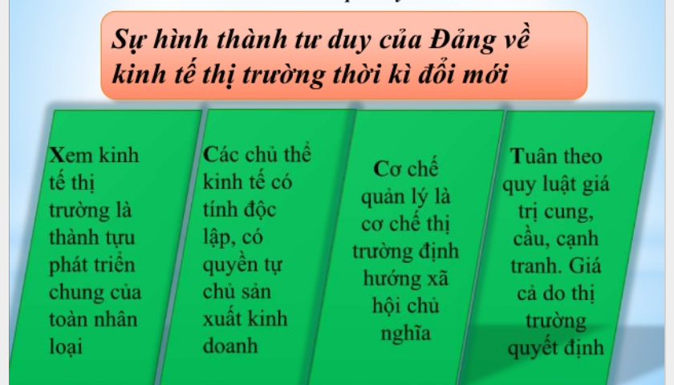

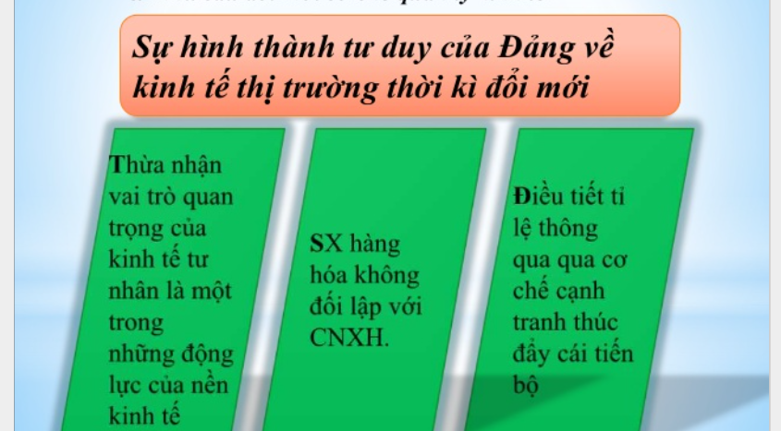

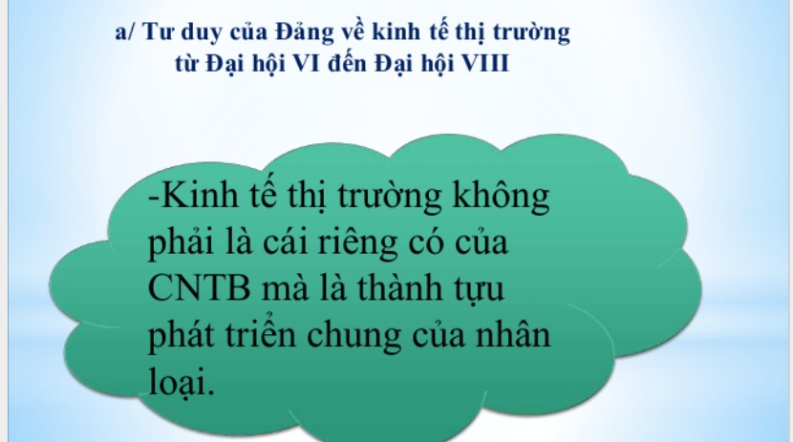

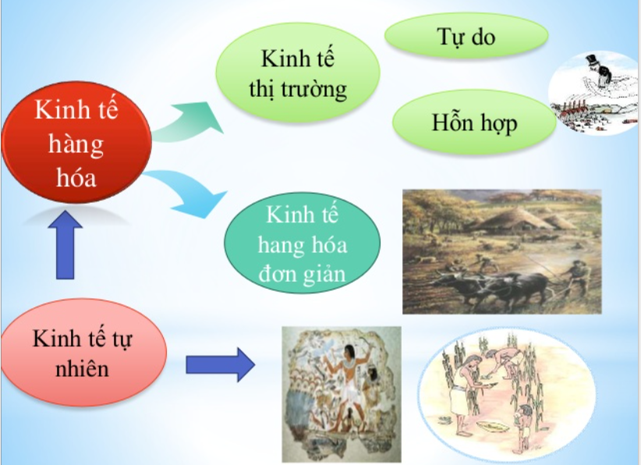

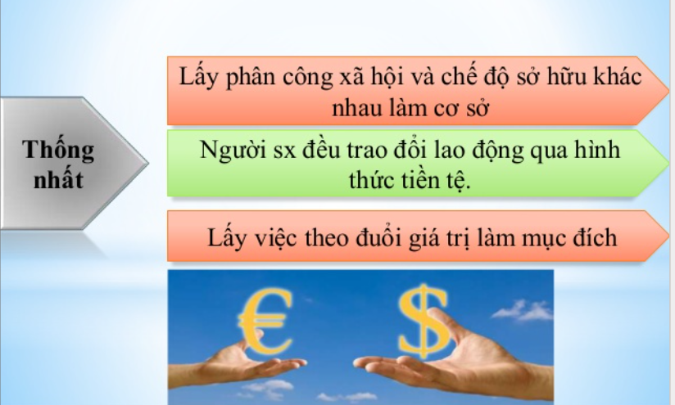

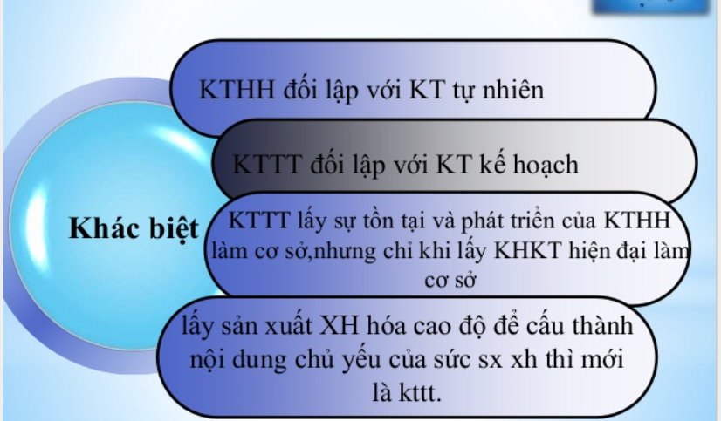

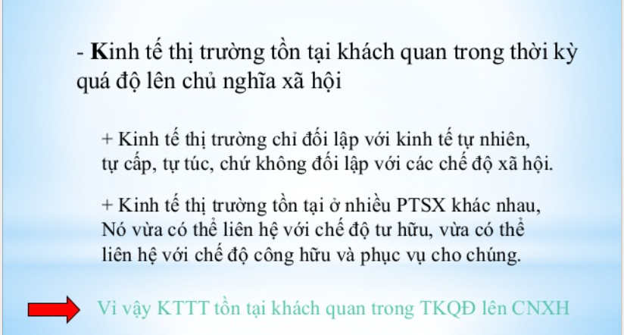

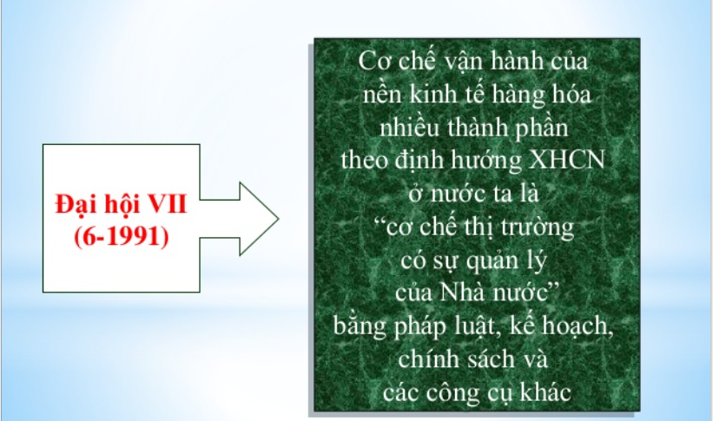

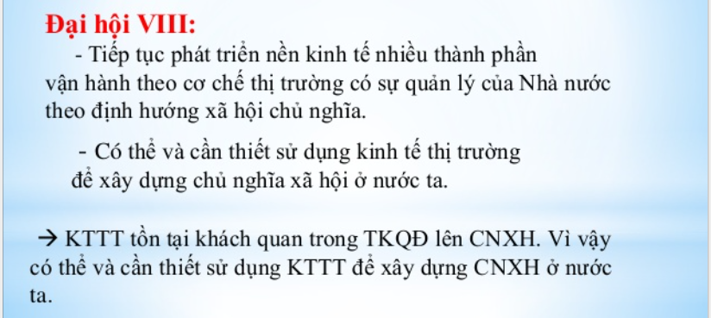

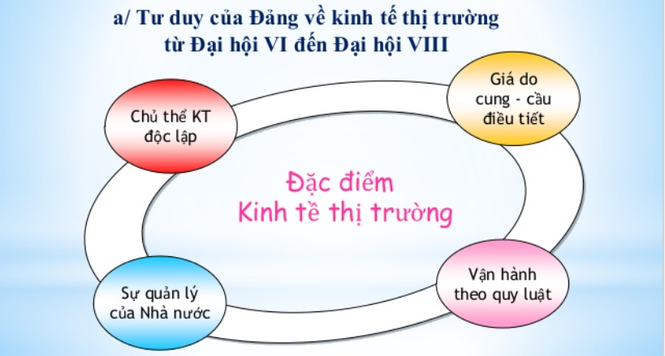

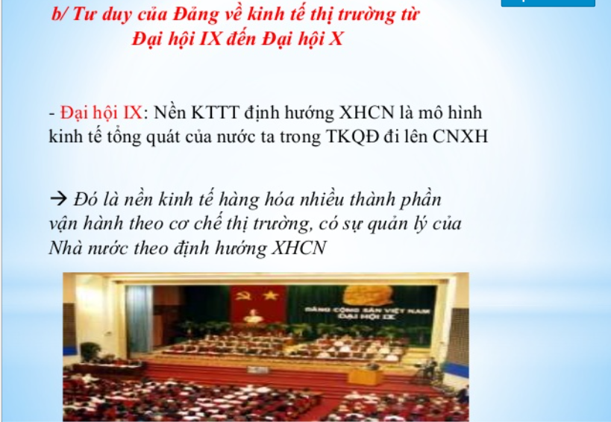

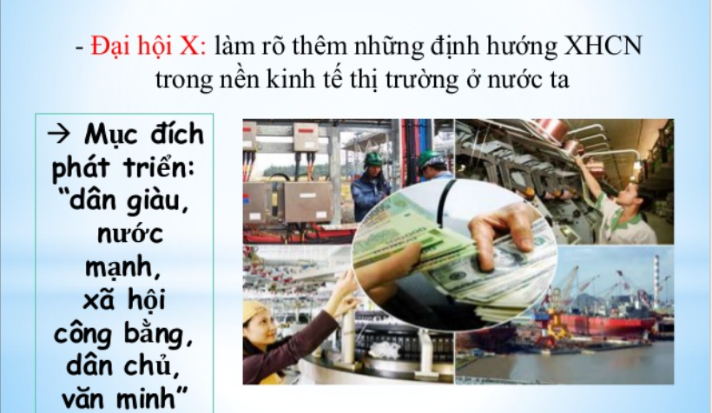

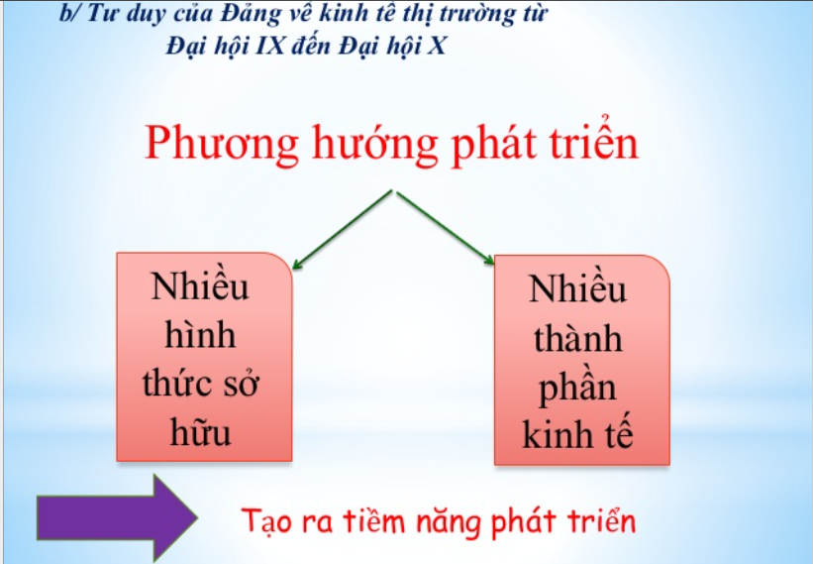

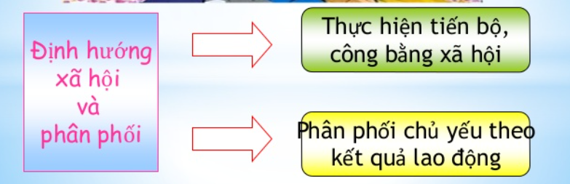

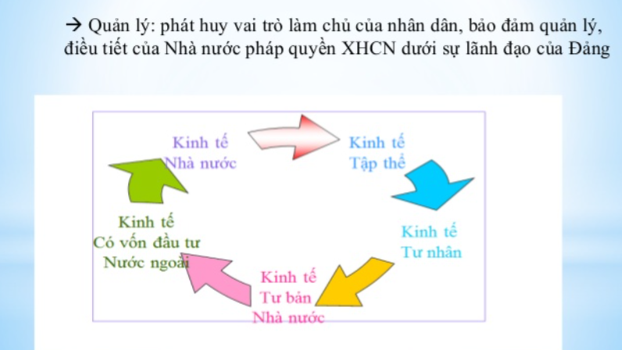

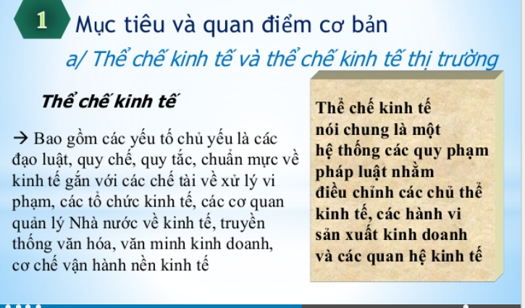

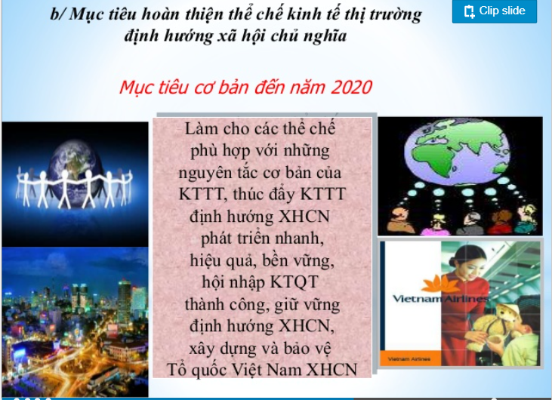

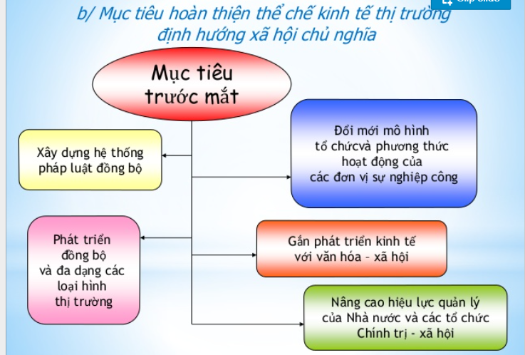

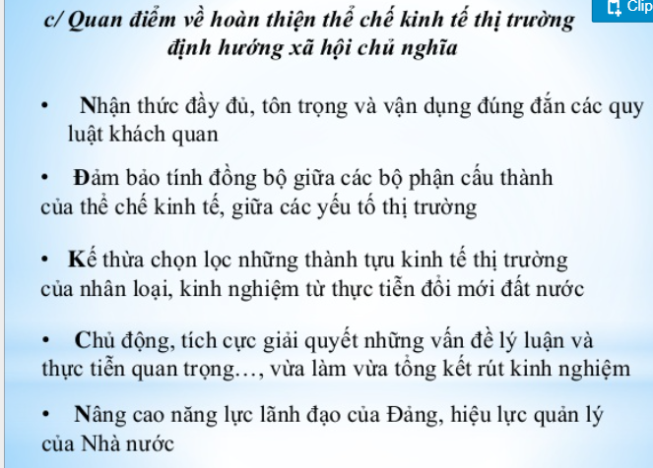

1. Nội dung đường lối xây dựng hệ thống chính trị ở Việt Nam thời kì đổi mới (Mục tiêu, quan điểm và chủ trương)

TL:

Để thực hiện chức năng lãnh đạo, cần có các nội dung lãnh đạo. Nội dung lãnh đạo của Đảng là những vấn đề, nhiệm vụ cụ thể mà Đảng đặt ra và chủ yếu được xác định ở mục tiêu trong các đường lối, chủ chương, chính sách nhằm xây dựng và phát triển đất nước. Nội dung lãnh đạo của Đảng bao gồm tất cả các vấn đề về chính trị, tư tưởng, tổ chức, trên tất cả các lĩnh vực của đời sống xã hội: kinh tế, chính trị, văn hóa, xã hội, an ninh, quốc phòng, đối ngoại.

Về nguyên tắc: Đảng lãnh đạo toàn bộ hệ thống chính trị, toàn xã hội; Đảng lãnh đạo trực tiếp và tuyệt đối trên các lĩnh vực như cán bộ, công tác đối ngoại, an ninh, quốc phòng. Nhà nước, các tổ chức chính trị - xã hội thực hiện đúng chức năng, nhiệm vụ của mình.

Những nội dung lãnh đạo của Đảng:

Một là, Đảng đề ra Cương lĩnh chính trị, chiến lược, đường lối, chính sách lớn trên các lĩnh vực của đời sống xã hội. Trên cơ sở đó, Đảng lãnh đạo Nhà nước thể chế hóa chúng thành các luật lệ, quy định, chính sách và tổ chức thực hiện, Mặt trận và các tổ chức khác trong hệ thống chính trị dựa trên đường lối của Đảng, luật pháp, chương trình, kế hoạch của công tác và tổ chức thực hiện phù hợp với chức năng của từng tổ chức, Đảng không quyết định những vấn đề thuộc chức năng, thẩm quyền và trách nhiệm của Nhà nước và các tổ chức khác, Đảng tôn trọng tính độc lập của từng tổ chức.

Hai là, Đảng lãnh đạo xây dựng bộ máy Nhà nước trong sạch vững mạnh, đủ năng lực và hoạt động có hiệu lực, hiệu quả, thực sự là Nhà nước của Nhân dân, do Nhân dân, vì Nhân dân. Việc xây dựng Nhà nước pháp quyền xã hội chủ nghĩa dưới sự lãnh đạo của Đảng được tiến hành từng bước phù hợp với tình hình thực tiễn. Theo đó, ngoài việc lãnh đạo Quốc hội tập trung vào việc xây dựng hệ thống luật pháp đầy đủ, đồng bộ, thống nhất, Đảng lãnh đạo Nhà nước thực hiện cải cách quy trình lập pháp, cải cách nền hành chính nhà nước chuyên nghiệp, hiện đại, cải cách tư pháp.

Bên cạnh đó, Đảng lãnh đạo xây dựng các tổ chức chính trị - xã hội đủ sức tập hợp rộng rãi quần chúng Nhân dân và phát huy có hiệu quả quyền làm chủ của họ trên các lĩnh vực đời sống xã hội. Sự lãnh đạo của Đảng trên lĩnh vực này thể hiện ở việc đề ra các quan điểm, các nguyên tắc, tư tưởng chỉ đạo việc xây dựng tổ chức và hoạt động của các tổ chức; đề cao tính tự chủ, chủ động của các tổ chức. Đảng không can thiệp vào công việc tổ chức cụ thể của các thành viên khác trong hệ thống chính trị.

Ba là, Đảng xác định thống nhất lãnh đạo công tác cán bộ thông qua việc hoạch định chủ trương, chính sách cán bộ. Đảng quyết định những chính sách lớn về cán bộ, thực hiện công tác tổ chức và cán bộ trên tất cả các khâu đào tạo, bồi dưỡng, bố trí, đánh giá và sử dụng cán bộ. Trực tiếp bố trí và quyết định nhân sự chủ chốt của hệ thống chính trị, nhất là ở các cấp cao, giới thiệu các đảng viên ưu tú, có uy tín, năng lực, trung thành với Đảng, dân tộc cho Nhân dân lựa chọn, bầu vào các vị trí lãnh đạo trong các cơ quan dân cử và các cơ quan nhà nước, các tổ chức khác trong hệ thống chính trị.

Bốn là, Đảng tiến hành kiểm tra đối với các tổ chức Đảng, Nhà nước và các tổ chức chủ yếu khác trong hệ thống chính trị. Nội dung kiểm tra chủ yếu là việc quán triệt và tổ chức thực hiện các chủ trương, nghị quyết, chỉ thị của Đảng, việc tuân thủ pháp luật và trách nhiệm trước Nhân dân. Đảng vừa trực tiếp kiểm tra, vừa tổ chức sự phối hợp hoạt động kiểm tra của cả hệ thống kiểm tra Đảng, giám sát của Quốc hội, thanh tra Nhà nước, điều tra của Viện Kiểm sát và kiểm tra của các tổ chức chính trị - xã hội khác. Thông qua kiểm tra, phát hiện những việc làm đúng, những sai sót trong tổ chức thực hiện, qua đó tiến hành sơ kết, tổng kết, rút kinh nghiệm và tiếp tục bổ sung, hoàn thiện đường lối, chủ trương của Đảng, chính sách, pháp luật của Nhà nước. Từ đó nâng cao chất lượng lãnh đạo của Đảng, hiệu lực, hiệu quả của Nhà nước, hoạt động của các tổ chức chính trị - xã hội và đội ngũ cán bộ, đảng viên.

Như vậy, nội dung lãnh đạo của Đảng được thể hiện trong cương lĩnh chính trị, đường lối chủ trương, chính sách của Đảng, bảo đảm tính định hướng chính trị cho sự phát triển đất nước, tạo cơ sở cho tổ chức và hoạt động của hệ thống chính trị và toàn bộ xã hội hướng tới mục tiêu: dân giàu, nước mạnh, dân chủ, công bằng, văn minh.

1. Nội dung đường lối xây dựng nền văn hóa Việt Nam thời kì đổi mới (Quan điểm chỉ đạo và chủ trương).

TL:

* Quan điểm:

- Văn hóa là nền tảng tinh thần của xã hội, là mục tiêu, động lực phát triển bền vững đất nước. Văn hóa phải được đặt ngang hàng với kinh tế, chính trị, xã hội.

- Xây dựng nền văn hóa Việt Nam tiên tiến, đậm đà bản sắc dân tộc, thống nhất trong đa dạng của cộng đồng các dân tộc Việt Nam, với các đặc trưng dân tộc, nhân văn, dân chủ và khoa học.

- Phát triển văn hóa vì sự hoàn thiện nhân cách con người và xây dựng con người để phát triển văn hóa. Trong xây dựng văn hóa, trọng tâm là chăm lo xây dựng con người có nhân cách, lối sống tốt đẹp, với các đặc tính cơ bản: Yêu nước, nhân ái, nghĩa tình, trung thực, đoàn kết, cần cù, sáng tạo.

- Xây dựng đồng bộ môi trường văn hóa, trong đó chú trọng vai trò của gia đình, cộng đồng. Phát triển hài hòa giữa kinh tế và văn hóa; cần chú ý đầy đủ đến yếu tố văn hóa và con người trong phát triển.

- Xây dựng và phát triển văn hóa là sự nghiệp của toàn dân do Đảng lãnh đạo, Nhà nước quản lý, nhân dân là chủ thể sáng tạo, đội ngũ trí thức giữ vai trò quan trọng.

*Nhiệm vụ:

- Xây dựng con người Việt Nam phát triển toàn diện.

- Xây dựng môi trường văn hóa lành mạnh.

- Xây dựng văn hóa trong chính trị và kinh tế.

- Nâng cao chất lượng, hiệu quả hoạt động văn hóa.

- Phát triển công nghiệp văn hóa đi đôi với xây dựng, hoàn thiện thị trường văn hóa.

- Chủ động hội nhập quốc tế về văn hóa, tiếp thu tinh hoa văn hóa nhân loại.

* Giải pháp:

- Tiếp tục đổi mới phương thức lãnh đạo của Đảng đối với lĩnh vực văn hóa.

- Nâng cao hiệu lực, hiệu quả quản lý nhà nước về văn hóa.

- Xây dựng đội ngũ cán bộ làm công tác văn hóa.

- Tăng cường nguồn lực cho lĩnh vực văn hóa.

Đối với công tác xây dựng đội ngũ cán bộ làm công tác văn hóa, Nghị quyết khẳng định: Coi trọng quy hoạch, đào tạo, bồi dưỡng, bố trí cán bộ lãnh đạo, quản lý văn hóa, cán bộ làm công tác khoa học, chuyên gia đầu ngành, cán bộ ở cơ sở... Đổi mới đào tạo, bồi dưỡng cán bộ văn hóa theo hướng hiện đại và hội nhập quốc tế... Xây dựng đội ngũ trí thức, văn nghệ sĩ trong các dân tộc thiểu số, có chính sách khuyến khích họ trở về công tác tại địa phương.

Văn kiện Đại hội đại biểu toàn quốc lần thứ XII Đảng Cộng sản Việt Nam khẳng định: “Xây dựng nền văn hóa Việt Nam tiên tiến, đậm đà bản sắc dân tộc, con người Việt Nam phát triển toàn diện đáp ứng yêu cầu phát triển bền vững đất nước và bảo vệ vững chắc Tổ quốc xã hội chủ nghĩa”. “Văn hóa thực sự trở thành nền tảng tinh thần vững chắc của xã hội, là sức mạnh nội sinh quan trọng bảo đảm sự phát triển bền vững và bảo vệ vững chắc Tổ quốc vì mục tiêu “dân giàu, nước mạnh, dân chủ, công bằng, văn minh””2.

Cương lĩnh xây dựng đất nước trong thời kỳ quá độ lên chủ nghĩa xã hội (bổ sung, phát triển năm 2011) đã chỉ rõ: "Xây dựng nền văn hóa Việt Nam tiên tiến, đậm đà bản sắc dân tộc, phát triển toàn diện, thống nhất trong đa dạng, thấm nhuần sâu sắc tinh thần nhân văn, dân chủ, tiến bộ; làm cho văn hóa gắn kết chặt chẽ và thấm sâu vào toàn bộ đời sống xã hội, trở thành nền tảng tinh thần vững chắc, sức mạnh nội sinh quan trọng của phát triển"3.

Chiến lược phát triển văn hóa đến năm 2020

Chiến lược phát triển văn hóa đến năm 2020 ban hành kèm theo Quyết định số 581/QĐ-TTg ngày 6-5-2009 của Thủ tướng Chính phủ đã xác định mục tiêu và nhiệm vụ phát triển văn hóa đến năm 2020 là:

* Mục tiêu:

Một là, hướng mọi hoạt động văn hóa vào xây dựng con người Việt Nam phát triển toàn diện về chính trị, tư tưởng, trí tuệ, đạo đức, thể chất, năng lực sáng tạo, tuân thủ pháp luật, có ý thức cộng đồng, lòng nhân ái khoan dung, trọng nghĩa tình, lối sống văn hóa, quan hệ hài hòa trong gia đình, cộng đồng và xã hội, làm cho văn hóa trở thành nhân tố thúc đẩy con người tự hoàn thiện nhân cách, thấm sâu vào toàn bộ đời sống và hoạt động xã hội, vào mọi lĩnh vực sinh hoạt và quan hệ con người trong thời kỳ công nghiệp hóa, hiện đại hóa đất nước và hội nhập quốc tế; gắn kết mối quan hệ giữa văn hóa và xây dựng môi trường văn hóa với vấn đề hình thành nhân cách.

Hai là, tiếp tục đẩy mạnh công tác bảo tồn, kế thừa và phát huy các giá trị tốt đẹp của văn hóa dân tộc, vừa phát huy mạnh mẽ tính đa dạng, bản sắc độc đáo của văn hóa các dân tộc anh em, vừa kiên trì củng cố và nâng cao tính thống nhất trong đa dạng của văn hóa Việt Nam, tập trung xây dựng những giá trị văn hóa mới, đi đôi với việc mở rộng và chủ động trong giao lưu quốc tế, tiếp nhận có chọn lọc tinh hoa văn hóa thế giới, làm phong phú thêm nền văn hóa dân tộc, bắt kịp sự phát triển của thời đại.

Ba là, giải phóng mạnh mẽ năng lực và tiềm năng sáng tạo của mọi người, phát huy cao độ tính sáng tạo của trí thức văn nghệ sĩ; đào tạo tài năng văn hóa, nghệ thuật; tạo cơ chế, chính sách và cơ sở vật chất để có nhiều sản phẩm văn hóa, nghệ thuật chất lượng cao xứng tầm với dân tộc và thời đại; nghiên cứu toàn diện và có hệ thống về lý luận và thực tiễn việc xây dựng và phát triển nền văn hóa Việt Nam tiên tiến, đậm đà bản sắc dân tộc trong điều kiện kinh tế thị trường định hướng xã hội chủ nghĩa, trong thời kỳ công nghiệp hóa, hiện đại hóa và hội nhập quốc tế.

Bốn là, tạo mọi điều kiện để nâng cao mức hưởng thụ và tham gia hoạt động, sáng tạo văn hóa của nhân dân; phấn đấu từng bước thu hẹp sự chênh lệch về hưởng thụ văn hóa, nghệ thuật giữa thành thị và nông thôn, giữa đồng bằng và miền núi, vùng đồng bào dân tộc thiểu số, vùng sâu vùng xa, biên giới, hải đảo.

Năm là, đi đôi với việc tăng cường đầu tư của Nhà nước, đẩy mạnh xã hội hóa các hoạt động văn hóa, huy động mọi nguồn lực cho phát triển văn hóa, coi văn hóa là đầu tư cho con người, đầu tư cho phát triển bền vững, gắn giữa nhiệm vụ phát triển văn hóa, làm cho văn hóa tham gia tích cực vào việc thực hiện mục tiêu “dân giàu, nước mạnh, dân chủ, công bằng, văn minh” của đất nước.

* Nhiệm vụ:

- Xây dựng con người, lối sống văn hóa.

- Xây dựng đời sống văn hóa và môi trường văn hóa.

- Bảo tồn và phát huy di sản văn hóa dân tộc.

- Bảo tồn và phát huy văn hóa các dân tộc thiểu số.

- Phát triển sự nghiệp văn học, nghệ thuật.

- Tăng cường, chủ động hợp tác và giao lưu quốc tế về văn hóa.

- Hoàn thiện hệ thống thể chế và thiết chế văn hóa.

Chiến lược phát triển văn hóa cũng đã chỉ rõ các nội dung liên quan đến các lĩnh vực hoạt động văn hóa: nghệ thuật biểu diễn; điện ảnh; mỹ thuật nhiếp ảnh và triển lãm; xuất bản, in và phát hành xuất bản phẩm; thư viện; bảo tàng, di tích và văn hóa phi vật thể; văn hóa cơ sở; nghiên cứu khoa học về văn hóa nghệ thuật; quyền tác giả và quyền liên quan.

Có thể thấy rằng, quan điểm mới của Đảng về vai trò của văn hóa là “sức mạnh nội sinh của phát triển”. Sức mạnh nội sinh ấy từ mọi nguồn lực của đất nước trong đó nguồn lực văn hóa là vô cùng quan trọng, là nền tảng bền vững cho sự phát triển.

10.Nội dung đường lối đối ngoại, hội nhập quốc tế ở Việt Nam thời kỳ đổi mới(Mục tiêu, nhiệm vụ, quan điểm chỉ đạo và chủ trương)

a) Mục tiêu, nhiệm vụ và tư tưởng chỉ đạo

Trong các văn kiện liên quan đến lĩnh vực đối ngoại, Đảng ta đều chỉ rõ cơ hội và thách thức của việc mở rộng quan hệ hợp tác quốc tế, trên cơ sở đó Đảng xác định mục tiêu, nhiệm vụ và tư tưởng chỉ đạo công tác đối ngoại.

- Cơ hội và thách thức:

Về cơ hội: Xu thế hòa bình, hợp tác phát triển và xu thế toàn cầu hóa kinh tế tạo thuận lợi cho nước ta mờ rộng quan hệ đối ngoại, hợp tác phát triển kinh tế. Mặt khác, thắng lợi của sự nghiệp đổi mới đã nâng cao thế và lực của nước ta trên trường quốc tế, tạo tiền đề mới cho quan hệ đối ngoại, hội nhập kinh tế quốc tế.

Về thách thức: Những vấn đề toàn cầu như phân hóa giàu nghèo, dịch bệnh, tội phạm xuyên quốc gia... gây tác động bất lợi đối với nước ta.

Nền kinh tế Việt Nam phải chịu sức ép cạnh tranh gay gắt trên cả ba cấp độ: sản phẩm, doanh nghiệp và quốc gia; những biến động trên thị trường quốc tế sẽ tác động nhanh và mạnh hơn đến thị trường trong nước, tiềm ẩn nguy cơ gây rối loạn, thậm trí khủng hoảng kinh tế - tải chính.

Ngoài ra, lợi dụng toàn cầu hóa, các thế lực thù địch sử dụng chiêu bài "dân chủ", "nhân quyền" chống phá chế độ chính trị và sự ổn định, phát triển của nước ta.

Những cơ hội và thách thức nêụ trên có mốỉ quan hệ, tác động qua lại, có thể chuyển hóa lẫn nhau. Cơ hội không tự phát huy tác dụng mà tùy thuộc vào khả năng tận dụng cơ hội. Tận dụng tốt cơ hội sẽ tạo thế vàlực mới để vượt qua thách thức, tạo ra cơ hội lớn hơn. Ngược lại, nếu không nắm bắt, tận dụng thì cơ hội có thể bị bỏ lỡ, thách thức sẽ tăng lên, lấn át cơ hội, cản trở sự phát triển. Thách thức tuy là sức ép trực tiếp, nhưng tác động đến đâu còn tùy thuộc và khả năng và nỗ lực của chúng ta. Nếu tích cực chuẩn bị, có biện pháp đối phó hiệu quả, vươn lên nhanh trước sức ép của các thách thức thì không những sẽ vượt qua được thách thức, mà còn có thể biến thách thức thành động lực phát triển.

- Mục tiêu, nhiệm vụ đối ngoại:

Lấy việc giữ vững môi trường hòa bình, ổn định, tạo các điều kiện quốc tế thuận lợi cho công cuộc đổi mới để phát triển kinh tế - xã hội là lợi ích cao nhất của Tổ quốc. Đại hội đại biểu toàn quốc lần thứ XI của Đảng xác đinh nhiệm vụ của công tác đối ngoại là: "giữ vững môi trường hòa bình, thuận lợi cho đẩy mạnh công nghiệp hóa, hiện đại hóa, bảo vệ vững chắc độc lập, chủ quyền, thống nhất và toàn vẹn lãnh thổ; nâng cao vị thế của đất nước; góp phần tích cực vào cuộc đấu tranh vì hòa bình, độc lập dân tộc, dân chủ và tiến bộ xã hội trên thế giới". Mở rộng đối ngoại và hội nhập quốc tế là để tạo thêm nguồn lực đáp ứng yêu cầu phát triển của đất nước; kết hợp nội lực với các nguồn lực từ bên ngoài tạo thành nguồn lực tổng hợp để đẩy mạnh công nghiệp hóa, hiện đại hóa, thực hiện dân giàu, nước mạnh, dân chủ, công bằng, văn minh; phát huy vai trò và nâng cao vị thế của Việt Nam trong quan hệ quốc tế; góp phần tích cực vào cuộc đấu tranh chung của nhân dân thế giới vì hòa bình, độc lập dân tộc, dân chủ và tiến bộ xã hội.

- Tư tưởng chỉ đạo:

Trong quan hệ đối ngoại, hội nhập quốc tế phải quán triệt đầy đủ, sâu sắc các quan điểm:

Bảo đảm lợi ích dân tộc chân chính là xây dựng thành công vả bảo vệ vững chắc Tổ quốc xã hội chủ nghĩa, đồng thời thực hiện nghĩa vụ quốc tế theo khả năng của Việt Nam.

Giữ vững độc lập tự chủ, tự cường đi đôi với đẩy mạnh đa phương hóa, đa dạng hóa quan hệ đối ngoại.

Nắm vững hai mặt hợp tác và đấu tranh trong quan hệ quốc tế; cố gắng thúc đẩy mặt hợp tác, nhưng vẫn phải đấu tranh dưới hình thức và mức độ thích hợp với từng đối tác; đấu tranh để hợp tác; tránh, trực diện đối đàu, tránh để bị đẩy vào thế cô lập.

Mở rộng quan hệ với mọi quốc gia và vùng lãnh thổ trên thế giới, không phân biệt chế độ chính trị xã hội. Coi trọng quan hệ hòa bình, hợp tác với khu vực; chủ động tham gia các tổ chức đa phương, khu vực và toàn cầu.

Giữ vững ổn định chính trị, kinh tế - xã hội; giữ gìn bản sắc văn hóa dân tộc; bảo vệ môi trường sinh thái trong quá trinh hội nhập quốc tế.

Phát huy tối đa nội lực đi đôi với thu hút và sử dụng có hiệu quả các nguồn lực bên ngoài; xây dựng nền kinh tế độc lập, tự chủ; tạo ra và sử dụng có hiệu quả các lợi thế so sánh của đất nước trong quá trình hội nhập quốc tế.

Bảo đàm sự lãnh đạo thống nhất của Đảng, sự quản lý tập trung của Nhà nước đối với các hoạt động đối ngoại. Phối hợp chặt chẽ hoạt động đối ngoại của Đảng, ngoại giao Nhà nước và ngoại giao nhân dân; giữa ngoại giao chính trị với ngoại giao kinh tế và ngoại giao văn hóa; giữa đối ngoại với quốc phòng an ninh".

b) Một số chủ trương, chính sách lớn về mở rộng quan hệ đối ngoại, hội nhập quốc tế.

Trong các văn kiện của Đảng liên quan đến đối ngoại, đặc biệt là Nghị quyết Hội nghị Trung ương 4 khóa X (tháng 2-2007) đã đề ra một số chủ trương, chính sách lớn như:

- Đưa các quan hệ quốc tế đã được thiết lập đi vào chiều sâu, ổn định, bền vững: Hội nhập sâu sắc và đầy đủ vào nền kinh tế thế giới, nước ta sẽ có địa vị bình đẳng với các thành viên khác khi tham gia vào việc hoạch định chính sách thương mại toàn cầu, thiết lập một trật tự kinh tế mới công bằng hơn; có điều kiện thuận lợi để đấu tranh bảo vệ quyền lợi doanh nghiệp Việt Nam trong các cuộc tranh chấp thương mại với các nước khác, hạn chế được những thiệt hại trong hội nhập kinh tế quốc tế.

- Chủ động và tích cực hội nhập kinh tế quốc tế theo lộ trình phù hợp: Chủ động và tích cực xác định lộ trình hội nhập hợp lý, trong đó cần tận dụng các ưu đãi mà WTO dành cho các nước đang phát triển và kém phát triển; chủ động và tích cực nhimg phải hội nhập từng bước, dần dần mở cửa thị trường theo một lộ trình hợp lý.

- Bổ sung và hoàn thiện hệ thống pháp luật và thể chế kinh tế phù hợp với các nguyên tắc, quy định của WTO: Bảo đảm tính đồng bộ của hệ thống pháp luật; đa dạng hóa các hình thức sở hữu, phát triển kinh tế nhiều thành phần; thúc đẩy sự hình thành, phát triển và từng bước hoàn thiện các loại thị trường; xây dựng các sắc thuế công bằng, thống nhất, đơn giản, thuận tiện cho mọi chủ thể kinh doanh.

- Đẩy mạnh cải cách hành chính, nâng cao hiệu quả, hiệu lực của bộ máy nhà nước: kiên quyết loại bỏ nhanh các thủ tục hành chính không còn phù hợp; đẩy mạnh phân cấp gắn với tăng cường trách nhiệm và kiểm tra, giám sát; thực hiện công khai, minh bạch mọi chính sách, cơ chế quản lý.

- Nâng cao năng lực cạnh tranh quốc gia, doanh nghiệp và sản phẩm trong hội nhập kinh tế quốc tế: Nâng cao năng lực điều hành của Chính phủ; tích cực thu hút đầu tư nước ngoài để nâng cao sức cạnh tranh của nền kinh tế; các doanh nghiệp điều chỉnh quy mô và cơ cấu sản xuất trên cơ sở xác định đúng đắn chiến lược sản phẩm và thị trường; điểu chỉnh quy hoạch phát triển, nhanh chóng có biện pháp nâng cao sức cạnh tranh của một số sản phẩm.

- Giải quyết tốt các vấn đề văn hóa, xã hội và môi trường trong quá trình hội nhập: Bảo vệ và phát huy các giá trị văn hóa dân tộc trong quá trình hội nhập; xây dựng cơ chế kiểm soát và chế tài xử lý sự xâm nhập của các sản phẩm và dịch vụ văn hóa không lành mạnh, gây phương hại đến sự phát triển đất nước, văn hóa và con người Việt Nam; kết hợp hài hòa giữa giữ gìn và phát huy cảc giá trị văn hóa truyền thống với tiếp thu có chọn lọc các giá trị văn hóa tiên tiến trong quá trình giao lưu với các nền văn hóa bên ngoài.

- Xây dựng và vận hành có hiệu quả mạng lưới an sinh xã hội như giáo đục, bảo hiểm, y tế, đẩy mạnh công tác xóa đói, giảm nghèo; có các biện pháp cấm, hạn chế nhập khẩu những mặt hàng có hại cho môi trường; tăng cường hợp tác quốc tế trên lĩnh vựa bảo vệ môi trường.

- Giữ vững và tăng cường quốc phòng, an ninh trong quá trình hội nhập: xây dựng nền quốc phòng toàn dân và an ninh nhân dân vững mạnh; có các phương án chống lại âm mưu "diễn biến hòa bình" của các thế lực thù địch.

- Phối hợp chặt chẽ hoạt động đối ngoại của Đàng, ngoại giao Nhà nước và ngoại giao nhân dân; chính trị đối ngoại và kinh tế đối ngoại: Tạo cơ chế phối hợp chặt chẽ giữa hoạt động đối ngoại của Đảng, ngoại giao Nhà nước và đối ngoại nhân dân nhằm tăng cường hiệu quả của hoạt động đối ngoại.

Các hoạt động đối ngoại song phương và đa phương cần hướng mạnh vào việc phục vụ đắc lực nhiệm vụ mở rộng quan hệ kinh tế đối ngoại, chủ động hội nhập kinh tế quốc tế. Tích cực tham gia đấu tranh vì một hệ thống quan hệ kinh tế quốc tế bình đẳng, công bằng, cùng có lợi.

- Đổi mới và tăng cường sự lãnh đạo của Đảng, sự quản lý của nhà nước đối với các hoại động đối ngoại: Tăng cường sự lãnh đạo của Đảng, tập trung xây dựng cơ sở đảng trong các doanh nghiệp và xây dựng giai cấp công nhân trong điều kiện mới; đẩy mạnh xây dựng nhà nước pháp quyền xã hội chủ nghĩa của dân, do dân, vì dân, trọng tâm là cải cách hành chính.

11. Đánh giá quá trình thực hiện đường lối đối ngoại hội nhập quốc tế thời kỳ đổi mới.

TL:

Sau khi chế độ xã hội chủ nghĩa ở Liên Xô (cũ) và Đông Âu sụp đổ, phong trào cộng sản quốc tế khủng hoảng trầm trọng, cách mạng thế giới lâm vào thoái trào, thì chủ trương củng cố và tăng cường tình đoàn kết, hợp tác với các Đảng Cộng sản, cánh tả và phong trào cách mạng, tiến bộ trên thế giới, thể hiện lập trường kiên định trước sau như một của Đảng ta cũng chính là tình cảm, là nghĩa vụ và trách nhiệm của một Đảng mácxít trong điều kiện hiện nay. Trong bối cảnh quốc tế toàn cầu hoá, việc Đảng ta đoàn kết, củng cố và tăng cường quan hệ, trao đổi kinh nghiệm và hợp tác mọi mặt với các chính đảng này chính là thực hiện chủ nghĩa quốc tế của giai cấp công nhân trong tình hình mới. Điều này không chỉ vì lợi ích kinh tế đơn thuần mà còn có ý nghĩa rất quan trọng về mặt chính trị và an ninh cho chủ nghĩa xã hội ở nước ta, đồng thời cũng góp phần thúc đẩy phong trào cộng sản và cách mạng trên thế giới.

Việc khẳng định tiếp tục mở rộng quan hệ với các đảng cầm quyền và các đảng khác thể hiện tư duy đối ngoại linh hoạt, mềm dẻo, sáng tạo cần thiết của Đảng Cộng sản Việt Nam. Mở rộng quan hệ với các đảng cầm quyền ở các nước nhằm trao đổi kinh nghiệm lãnh đạo và quản lý đất nước, góp phần thúc đẩy quan hệ mọi mặt giữa nước ta với nước mà đảng đó cầm quyền đã góp phần nâng cao vị thế uy tín của Việt Nam trên các diễn đàn đa phương. Đương nhiên, trong quan hệ với các đảng cầm quyền trên thế giới chúng ta cũng xác định rõ các nguyên tắc: độc lập tự chủ; bình đẳng; tôn trọng lẫn nhau, không can thiệp vào công việc nội bộ của nhau; cùng nhau thúc đẩy quan hệ hữu nghị và hợp tác, vì hòa bình, độc lập dân tộc, dân chủ, phát triển và tiến bộ; và Đảng ta không quan hệ với các đảng, các tổ chức cực đoan.

Trong 30 năm đổi mới, nhất là trong 25 năm thực hiện Cương lĩnh xây dựng đất nước trong thời kỳ quá độ lên chủ nghĩa xã hội (1991), Đảng ta đã không ngừng mở rộng và tăng cường quan hệ đa dạng với các chính đảng ở các nước khác nhau trên thế giới, tích cực tham gia các diễn đàn, hội nghị, hội thảo quốc tế của các Đảng Cộng sản và công nhân, các đảng cánh tả và các chính đảng ở châu Á. Từ chỗ chỉ có quan hệ với các Đảng Cộng sản và công nhân, các đảng cánh tả theo khuynh hướng cách mạng, giải phóng dân tộc là chủ yếu, Đảng ta đã chủ động mở rộng quan hệ với các đảng cầm quyền, các đảng tham chính. Đến nay, Đảng Cộng sản Việt Nam đã có quan hệ ở các mức độ khác nhau với trên 200 đảng ở 115 nước khắp các châu lục; trong đó có trên 100 Đảng Cộng sản và công nhân, hơn 40 đảng cầm quyền, gần 80 đảng đang tham gia Quốc hội - Nghị viện các nước. Đồng thời, Đảng ta cũng thường xuyên tham gia và tham gia có hiệu quả các diễn đàn đa phương chính đảng như: Cuộc gặp quốc tế hàng năm của các Đảng Cộng sản và công nhân trên thế giới (IMCWP); Hội nghị quốc tế các đảng chính trị châu Á (ICAPP); Diễn đàn Sao Paulo của các đảng cánh tả....

Đây là kết quả của quá trình cải biến cách mạng sâu sắc, toàn diện, triệt để, khẳng định đường lối đổi mới của Đảng, trong đó có tư duy đối ngoại là hoàn toàn đúng đắn, sáng tạo, phù hợp với thực tiễn cách mạng Việt Nam và xu thế phát triển của thời đại hiện nay. Chủ trương của Đảng Cộng sản Việt Nam mở rộng quan hệ với các đảng chính trị trên thế giới trong tình hình hiện nay là đúng đắn, là cần thiết, nhằm tạo nên sự đồng thuận và cổ vũ cho đường lối đổi mới toàn diện đất nước theo định hướng xã hội chủ nghĩa giành thắng lợi.

Việt Nam đang bước vào thời kỳ mới với thế và lực mới do những thành tựu và kinh nghiệm 30 năm đổi mới mang lại, với vị thế ngày càng nâng cao trên trường quốc tế, cơ hội rất lớn và thách thức cũng không nhỏ. Đường lối đối ngoại đổi mới của Đảng qua các kỳ Đại hội nhất là Đại hội XII đã thể hiện sự nhất quán, sáng tạo và hệ thống với tầm cao mới. Chúng ta tin tưởng rằng, với kinh nghiệm lãnh đạo cách mạng của Đảng và đặc biệt trong 30 năm đổi mới toàn diện đất nước theo định hướng xã hội chủ nghĩa sẽ phát huy sức mạnh tổng hợp để đưa sự nghiệp cách mạng nước ta sang một bước ngoặt mới. Thực hiện đường lối đối ngoại đúng đắn của Đảng, trong thời gian tới hoạt động đối ngoại và hội nhập quốc tế của nước ta sẽ đạt được nhiều thành tựu to lớn, giữ vững môi trường hòa bình và phát huy ngoại lực sớm đưa nước ta trở thành nước công nghiệp theo hướng hiện đại; thực hiện thắng lợi mục tiêu dân giàu, nước mạnh, dân chủ, công bằng, văn minh.